**CREACIÓN DE USUARIOS, GRUPOS, DIRECTORIOS Y ARCHIVOS**

* 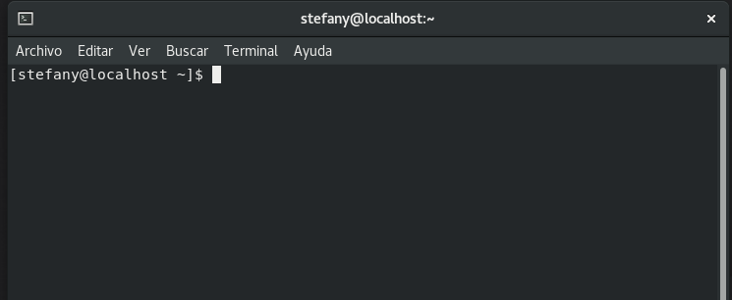**Abrimos el terminal.**
* **Creamos usuarios desde la línea de comandos**.

Utilizamos la utilidad “useradd” para crear usuarios

Para tener previlegios y cambiarnos a root utilizamos “su -“

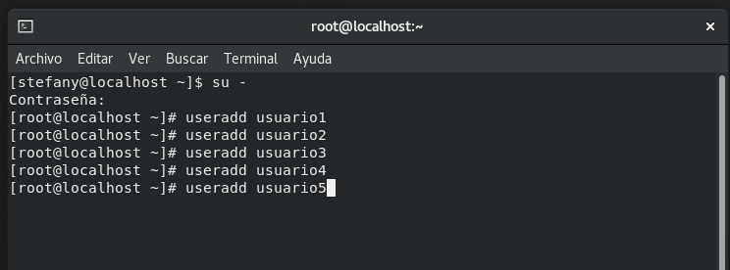

Para la contraseña utilizamos el comando **“passwd”**

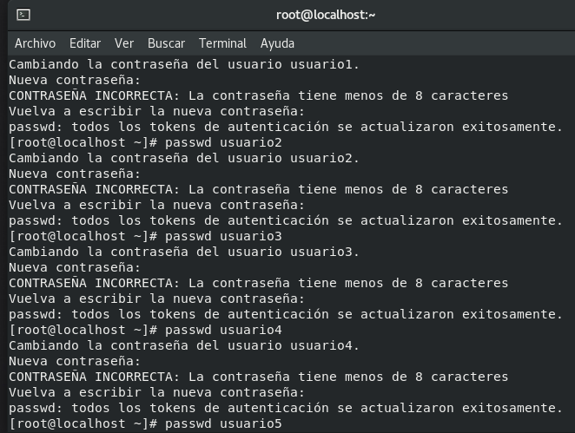

* **Creamos los grupos desde la línea de comandos.**

Utilizamos la utilidad “groupadd” para crear grupos

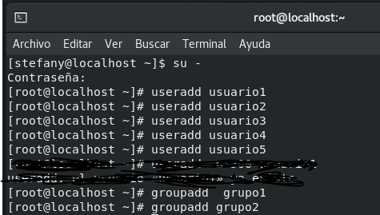

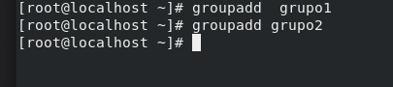

* **Agregar un usuario a un grupo.**

Para agregar el usuario utilizamos el comando “usermod”

para cambiar a la cuenta de superusuario o usar el comando “sudo” antes de los comandos que requieran privilegios de superusuario.

El argumento -a (append)significa “añadir” y el argumento -G agrega un grupo.

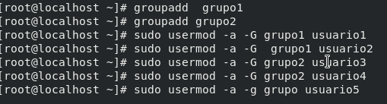

* **Creamos los directorios desde la línea de comandos.**

Utilizamos en comando “mkdir”

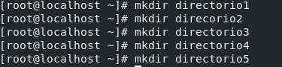

* **Unimos los archivos dentro de cada directorio**

Utilizamos el comando **“cd”** para ingresar al directorio recién creado.

Utilizamos el comando **“touch”,** para crear un archivo llamado “archivo.txt” dentro de cada directorio.

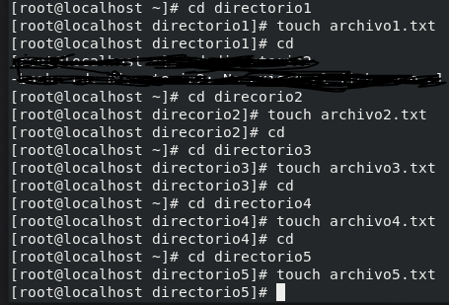

Utilizamos el comando **“ls –l”** para ver los directorios creados.

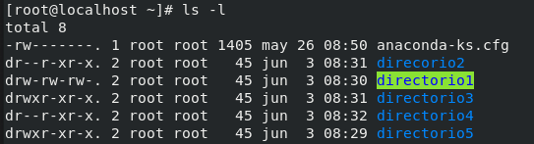

* **Establecemos permisos de lectura a directorios y archivos.**

Para cambiar a la cuenta de superusuario o usar el comando “sudo” antes de los comandos que requieran privilegios de superusuario.

Utilizamos el comando **“chmod”** para cambiar los permisos de los directorios ,archivos y **“-R”** para aplicar los cambios de forma recursiva..



* **Permisos de lectura y escritura a 3 directorios y sus archivos.**

Utilizamos el comando “chmod”



* **Configuración de parámetros de red: dirección ip, mascara de subred, puerta de enlace, servidores DNS.**

Para cambiar a la cuenta de superusuario o usar el comando “**sudo”** antes de los comandos que requieran privilegios de superusuario.

Abrimos el archivo de configuración de red "ifcfg" correspondiente a la interfaz de red que deseamos configurar. Por lo general, se encuentra en el directorio "/etc/sysconfig/network-scripts/". Puedes utilizar un editor de texto como "vi" o "nano" para abrir el archivo.

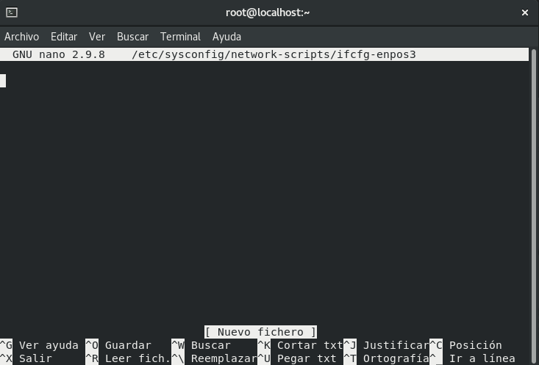

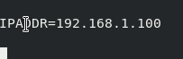Dirección IP: Modifica el valor de la variable “IPADDR” y establece la dirección IP deseada.

Máscara de subred: Modifica el valor de la variable “NETMASK” y establece la máscara de subred deseada.



Puerta de enlace: Modifica el valor de la variable “GATEWAY” y establece la dirección IP de la puerta de enlace.



Servidores DNS: Modifica el valor de la variable**” DNS1 Y DNS2”** para establecer.



Reinicia el servicio de red para que los cambios surtan efecto.



* **Instalación de paquetes de software de actualización.**

Utilizamos el comando “sudo dnf install”. Y pones el nombre del paquete que deseas instalar.

